МІНІСТЕРСТВО ОСВІТИ ТА НАУКИ УКРАЇНИ
Державний вищий навчальний заклад «Київський національний економічний університет імені Вадима Гетьмана»

Кафедра інформаційних систем в економіці

дисципліна «Детекція знань в неструктурованих даних»

ЗВІТ
з лабораторної роботи
«WizWhy»

Викладач:
Доцент, к.е.н. Краснюк М. Т.

Київ – 2019
Тема лабораторної роботи: WizWhy.
Мета лабораторної роботи: Навчитися проводити аналіз даних з програмою WizWhy 3.01 Demo.
Звіт
Для початкових даних для аналізу було взято інформацію про федеральний прямий податок міста Хемпфілд (Пенсильванія).
Спочатку я завантажила дані у прогрраму, як ми бачимо на малюнку 1.
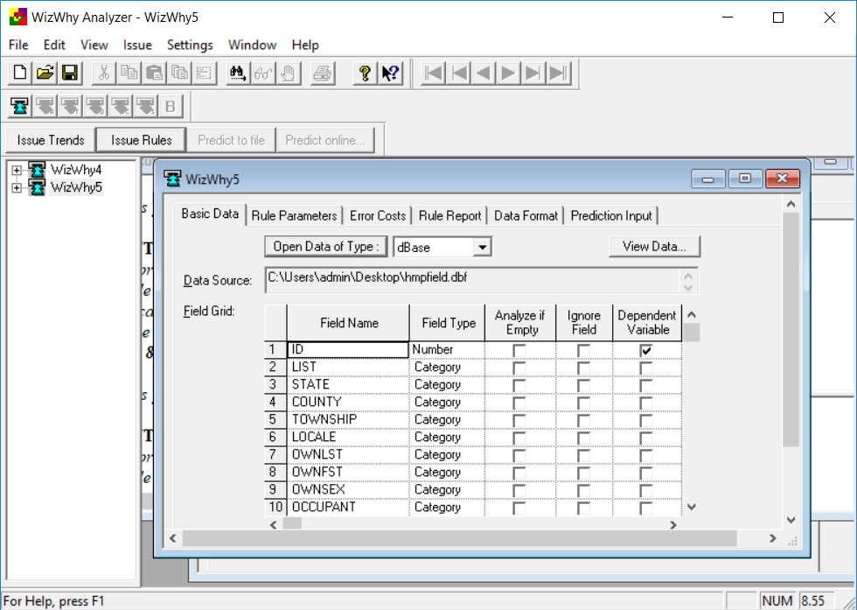
Мал.1.

На Мал.2. ми вибрали змінні які нам потрібні.
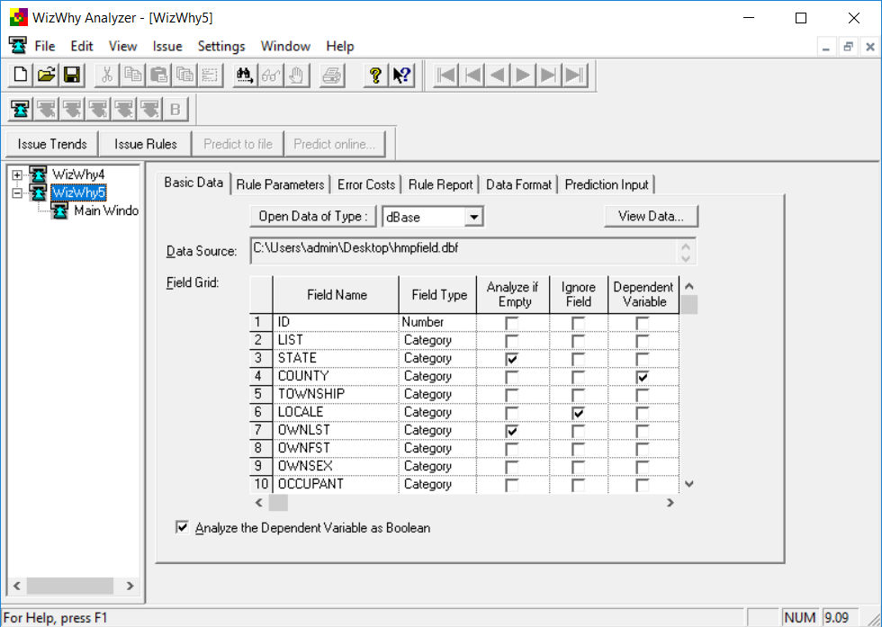
Мал.2
Так як наша програма з галочкою на Analyze the Dependent Variable as Boolean не працює, то ми її прибираємо (Мал.3).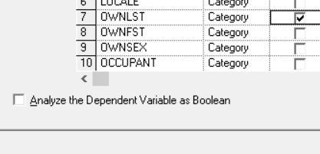
Мал.3.
Наступна вкладка завідує параметром "ціна помилки". Ціною помилки можна задавати додаткові обмеження на точність правил. Має вона такий вигляд, як на Малюнку 4.
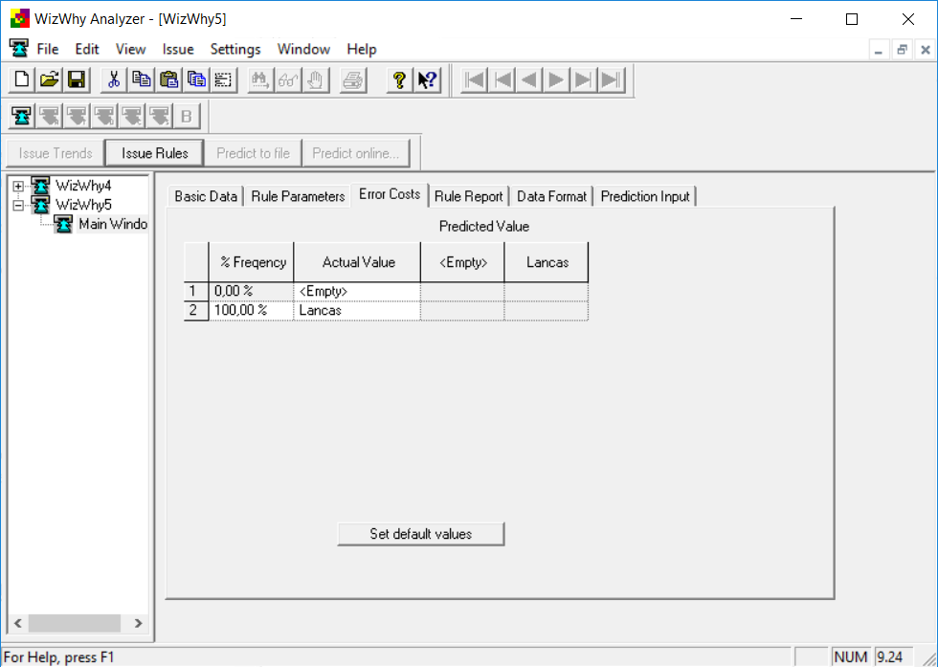
Мал.4.
Крім того, для кожного правила WizWhy вказує конкретні записи "потрапляють під" і "не підпадають під" правило. Кількість таких прикладів задається параметрами Rule is in effect і Rule is NOT in effect (Мал.5).
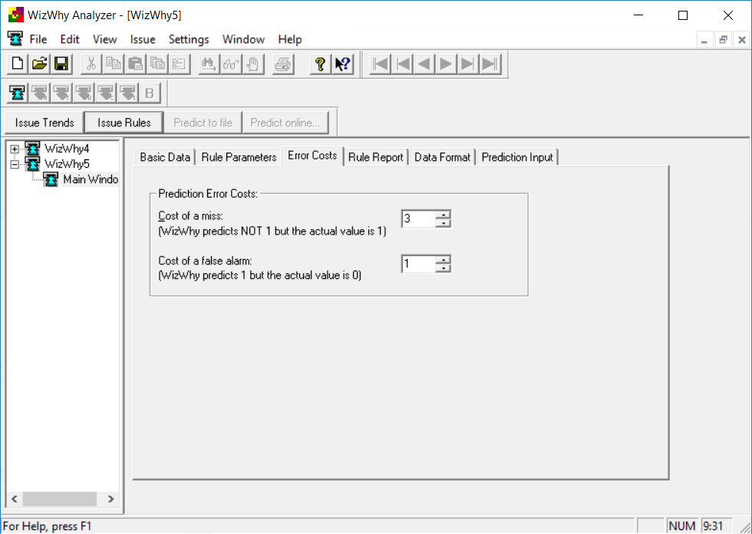
Мал.5.

Запускаємо програму, натиснувши на Issue Rules, після чого бачимо на екрані виведений результат ( Малюнок 6, 7).
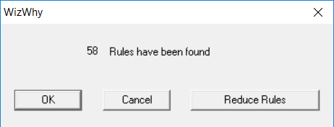
Мал.6.
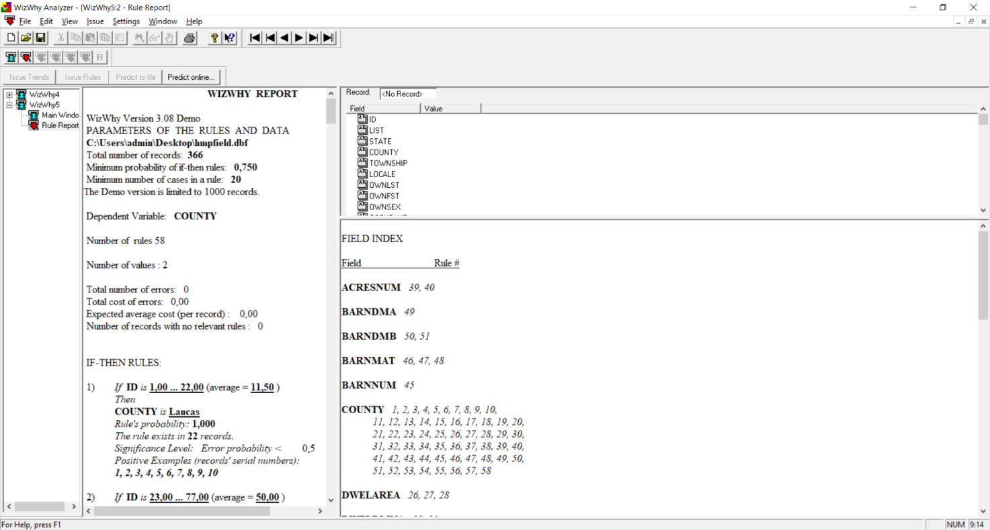
Мал.7.
Висновок
В даній лабораторній роботі я проаналізувала дані, інформацію яких взято про федеральний прямий податок міста Хемпфілд (Пенсильванія), за допомогою програми WizWhy 3.01 Demo. Сенс програми заключався в тому, що за деякими алгоритмами програма шукає в даних логічні закономірності, які «представляє» за допомогою мови правил «якщо-то». Оператор назначає логічну змінну, параметри пошука: логічні значення залежної змінної потрібну точність правила, кількість умов в правилах та інші. Ці правила і підлягають інтерпретації в відповідності зі змістом передбачиної змінної і змінних потрапивших в "умови".
Система WizWhy є на сьогоднішній день одним з лідерів на ринку продуктів Data Mining. Це не позбавлено підстав. Система постійно демонструє вищі показники при рішенні практичних задач, чим решта всіх алгоритмів. Вартість системи біля $ 4000, кількість продажів - 30000.

